Textvorschlag für Newsletter an Mitglieder

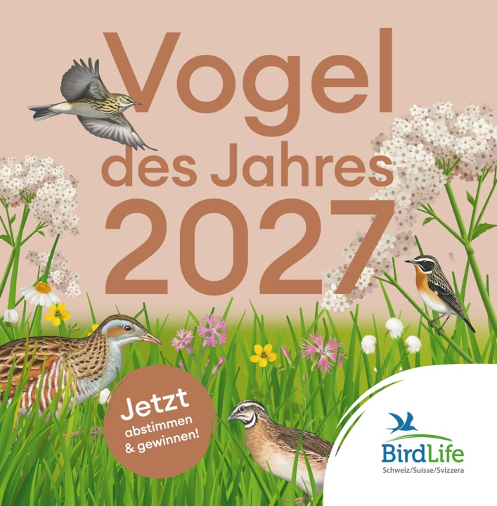

Wer soll Vogel des Jahres 2027 werden?

Ein nächtlicher Rufer, ein singender Fallschirmspringer, eine verborgene Stimme im Gras und ein wachsamer Beobachter auf einem Ansitz: Vier ganz unterschiedliche Vögel kämpfen dieses Jahr um den Titel «Vogel des Jahres 2027». Und damit um Aufmerksamkeit für einen Lebensraum, der still verschwindet – blütenreiche Wiesen.

Intakte Wiesen in denen es summt und zirpt gehören zu den artenreichsten Lebensräumen der Schweiz. Braunkehlchen, Baumpieper, Wachtel und Wachtelkönig sind hier zu Hause. Doch dieser Lebensraum ist bedroht. Wiesen sind artenarm geworden und wachsen schneller, sodass sie früher und häufiger gemäht werden. Dies hat fatale Folgen für Blüten, Insekten und die Wiesenbrüter.

Die Wahl zum Vogel des Jahres 2027 macht sichtbar, was auf dem Spiel steht. Und was möglich ist, wenn Organisationen wie BirdLife, Politik und Landwirtschaft gemeinsam handeln. Geben Sie Ihrem Favoriten bis 31. Oktober 2026 Ihre Stimme und nehmen Sie an der Verlosung attraktiver Preise teil. Ende November 2026 gibt BirdLife Schweiz den gewählten Titelträger, den Botschafter für blütenreiche Wiesen, bekannt.

Jetzt abstimmen!
https://vote.vogeldesjahres.ch?utm_source=KV_Sektionen&utm_medium=Newsletter&utm_campaign=VdJ27
((bitte diesen Link verwenden))

